ولې ډېری کاندیدان د ایګزیټ ازموینه کې ناکامېږي؟
د افغانستان د طبي او ستوماتولوژۍ فارغانو د ایګزیټ ازموینې پنځه دورې (۲۰۲۳ تر ۲۰۲۶)
عام لوستونکو لپاره راپور: موندنې او وړاندیزونه
تهیه کوونکی: سلمان الکوزی
نېټه: ۲۰۲۶-۱۱-۷
دا راپور د پروژې له تحلیل څخه جوړ شوی. تخنیکي جزیات (میتود، احصایوي ازموینې) په جلا علمي مقاله کې دي.

منځپانګه
• ۱. لنډیز
• ۲. پېژندنه
• ۳. ډیټا او کار طریقه
• ۴. اصلي موندنې
• ۵. ولې د ناکامۍ چانس لوړ دی؟
• ۶. وړاندیزونه
• ۷. محدودیتونه
• ۸. ضمیمې: ټیبلونه او لغتونه

۱. لنډیز
موږ د ایګزیټ ازموینې پنځه دورې (۲۰۲۳، ۲۰۲۴، ۲۰۲۵ او د ۲۰۲۶ دوې دورې) تحلیل کړې. په ټوله کې ۳۳٬۵۸۳ معتبرې ازموینې او ۲۱٬۱۲۹ جلا کاندیدان وڅېړل شول. ټولیز بریالیتوب ۲۹٪ و، یعنې له هر ۱۰۰ ازموینو شاوخوا ۲۹ بریالي شوې.
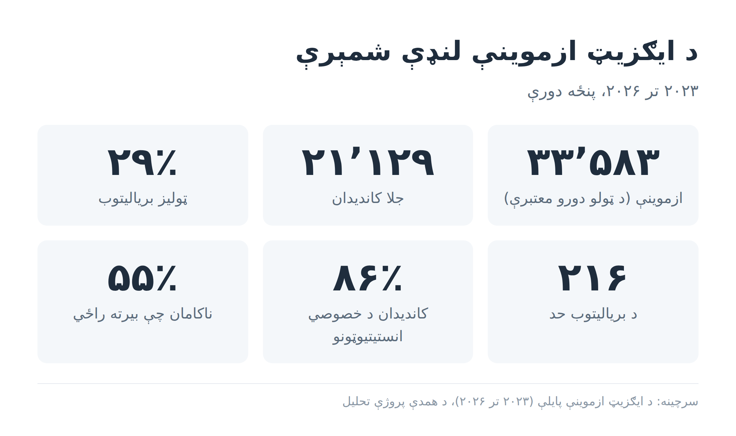
ګراف ۱. د ایګزیټ ازموینې لنډې شمېرې
اصلي موندنې:
• ډېری ناکام کاندیدان د بریالیتوب حد (۲۱۶) ته نږدې نه وو. په منځنۍ توګه د ناکامو نمره له حد څخه ۴۳ تر ۷۰ نمرې ښکته وه، او یوازې ۳٪ تر ۱۲٪ ناکامان د حد له ۱۰ نمرو دننه وو.
• د خصوصي انستیتیوټونو فارغان ۸۶٪ کاندیدان دي، خو ۹۴٪ ناکامان. د دوی بریالیتوب ۲۲٪ دی، پر ضد د دولتي انستیتیوټونو ۷۱٪.
• انستیتیوټونو ترمنځ هم ډېر توپیر شته: له ۴۱ انستیتیوټونو، ۱۳ له تمې ښه او ۱۴ له تمې خراب پایلې درلودې (د خپل ډول او دورې سره پرتله).
• یوه دوره، ۲۰۲۶ لومړۍ، ډېره سخته وه: یوازې ۱۱٪ بریالي شول، په ټولو ډلو کې، حتی په لومړي ځل ګډونوالو کې.
• ناکام کاندیدان ډېری وخت بیرته راځي (۵۵٪)، خو لږ یې بریالي کېږي (۱۵٪ له بیرته راغلو).
• هره مخکینۍ ناکامي د بریالیتوب له ټیټ چانس سره تړلې ده. د ۲۰۲۳ په لومړي ځل ناکامانو کې، تر ۲۰۲۶ پورې یوازې ۱۶٪ بریالي شول.
دا اړیکې دي، نه علتونه: ډیټا نه ښيي چې ولې خصوصي انستیتیوټونه یا یوه ځانګړې دوره ټیټ بریالیتوب لري. وړاندیزونه په ۶ برخه کې دي.

۲. پېژندنه
د ایګزیټ ازموینه هغه وروستۍ ازموینه ده چې د طبي او ستوماتولوژۍ فارغان باید ورکړي، تر څو وښيي چې د کار پیل لپاره لږ تر لږه وړتیا ته رسېدلي دي. ځکه چې پایله ټاکي چې فارغ شخص مسلک ته ننوځي که نه، د ناکامۍ لوړه کچه د فارغانو، د هغو انستیتیوټونو چې روزي یې، او د هغه روغتیایي نظام لپاره مهمه ده چې ډاکټرانو او غاښ ډاکټرانو ته اړتیا لري.
په دې راپور کې موږ دا پوښتنې ځواب کوو:
• څومره کاندیدان بریالي کېږي، او ناکام کاندیدان د بریالیتوب له حد څومره لرې وي؟
• ایا د ناکامۍ چانس د انستیتیوټ ډول (دولتي، خصوصي، بهر) او ځانګړي انستیتیوټ سره تړلی دی؟
• ایا د ازموینې دوره مهمه ده؟
• څوک بیا ازموینه ورکوي، او وروسته له ناکامۍ د بریالیتوب چانس څومره دی؟
• موږ څه کولای شو چې ناکامي کمه شي؟
دا راپور د عامو لوستونکو لپاره لیکل شوی. په ساده ژبه، د ګرافونو او لنډو ټیبلونو سره.

۳. ډیټا او کار طریقه
ډیټا پنځه Excel فایلونه وو، هر یو د یوې دورې پایلې، په هر کتار کې یو کاندید. له دې ډیټا څخه نومونه یوازې د کاندیدانو د تړلو لپاره کارول شوي؛ په راپور کې هیڅ نوم نشته.
• پاکول: ۳۵ کتارونه لرې شول چې نمره یې خالي (۱۵) یا صفر (۲۰) وه، ځکه چې دا کسان یا غیر حاضر وو یا تقلب یې کړی و.
• بریالیتوب: هر هغه کاندید چې ۲۱۶ یا ډېره نمره اخلي بریالی دی. دا حد په ټولو پنځو دورو کې یو شان و.
• تړل: د کاندید شمېره د دورو ترمنځ بدلېږي، نو کاندیدان د نوم، د پلار نوم، د نیکه نوم او د زده کړې رشتې له مخې وتړل شول. دا تړل وازمول شول: رشته او انستیتیوټ په شاوخوا ۹۹٪ تړل شویو ریکارډونو کې ثابت وو.
• دوه برخې: د انستیتیوټ معلومات (دولتي، خصوصي، بهر او ځانګړی انستیتیوټ) یوازې په ۲۰۲۵ او ۲۰۲۶ دورو کې شته. نو انستیتیوټونه یوازې په دغو درېیو دورو کې پرتله شول. د بیا ګډون تحلیل په ټولو پنځو دورو کې شوی.
په ډیټا کې دا نشته: د ننوتلو (کانکور) نمرې، د هر انستیتیوټ سرچینې، د ازموینې د برخو نمرې، او د هرې دورې د پوښتنلیک ډیزاین. د ۲۰۲۴ فایل کې د جنسیت ستون یوازې نارینه لري. نو موږ اړیکې ښيو، نه علتونه.

۴. اصلي موندنې

۴.۱ د هرې دورې بریالیتوب
د بریالیتوب کچه د دورو ترمنځ ډېر توپیر درلود. په ۲۰۲۳، ۲۰۲۴، ۲۰۲۵ او ۲۰۲۶ دویمه دوره کې له هر ۱۰۰ کاندیدانو شاوخوا ۳۰٪، ۳۲٪، ۴۰٪ او ۳۱٪ بریالي شول. خو په ۲۰۲۶ لومړۍ دوره کې یوازې ۱۱٪.
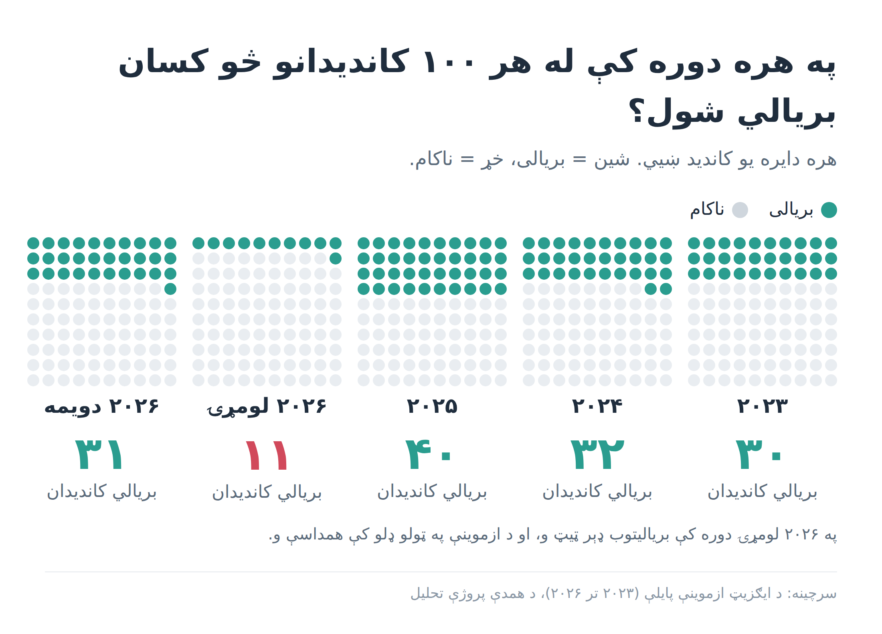
ګراف ۲. له هر ۱۰۰ کاندیدانو څو کسان په هره دوره کې بریالي شول
ټیبل ۱. د هرې ازموینې دورې لنډیز
دوره | ازموینه ورکوونکي | بریالي | ناکام | د بریالیتوب سلنه | د ناکامانو منځنی واټن له حد (نمرې) | هغه ناکامان چې حد ته نږدې وو
۲۰۲۳ | ۶٬۸۸۲ | ۲٬۰۷۰ | ۴٬۸۱۲ | ۳۰٫۱٪ | ۶۷٫۵ | ۶٫۲٪
۲۰۲۴ | ۴٬۳۸۱ | ۱٬۳۸۱ | ۳٬۰۰۰ | ۳۱٫۵٪ | ۵۴٫۰ | ۷٫۸٪
۲۰۲۵ | ۹٬۳۳۷ | ۳٬۷۰۲ | ۵٬۶۳۵ | ۳۹٫۶٪ | ۴۲٫۸ | ۱۱٫۶٪
۲۰۲۶ لومړۍ | ۶٬۹۳۳ | ۷۷۳ | ۶٬۱۶۰ | ۱۱٫۱٪ | ۶۹٫۸ | ۲٫۸٪
۲۰۲۶ دویمه | ۶٬۰۵۰ | ۱٬۸۸۹ | ۴٬۱۶۱ | ۳۱٫۲٪ | ۵۸٫۵ | ۶٫۷٪
بریالیتوب = له ۲۱۶ یا ډېر نمرو. ناکامان چې تر ۱۰ نمرو کم لرې وو "نږدې" ګڼل شوي.

۴.۲ ناکام کاندیدان د حد څخه څومره لرې وو؟
ډېری ناکامان د بریالیتوب حد ته نږدې نه وو. په هره دوره کې، د ناکامانو منځنۍ نمره له ۲۱۶ څخه ۴۳ تر ۷۰ نمرې ښکته وه. هغه ناکامان چې تر ۱۰ نمرو کم ښکته وو، یوازې ۳٪ تر ۱۲٪ وو. یعنې ناکامي ډېره یې د لږ بدمرغۍ پایله نه ده.
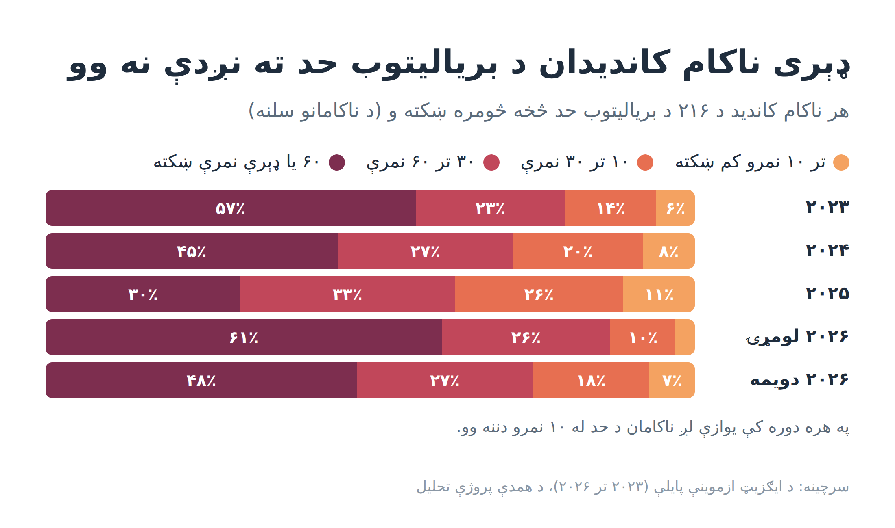
ګراف ۳. ناکام کاندیدان د بریالیتوب له حد څومره ښکته وو
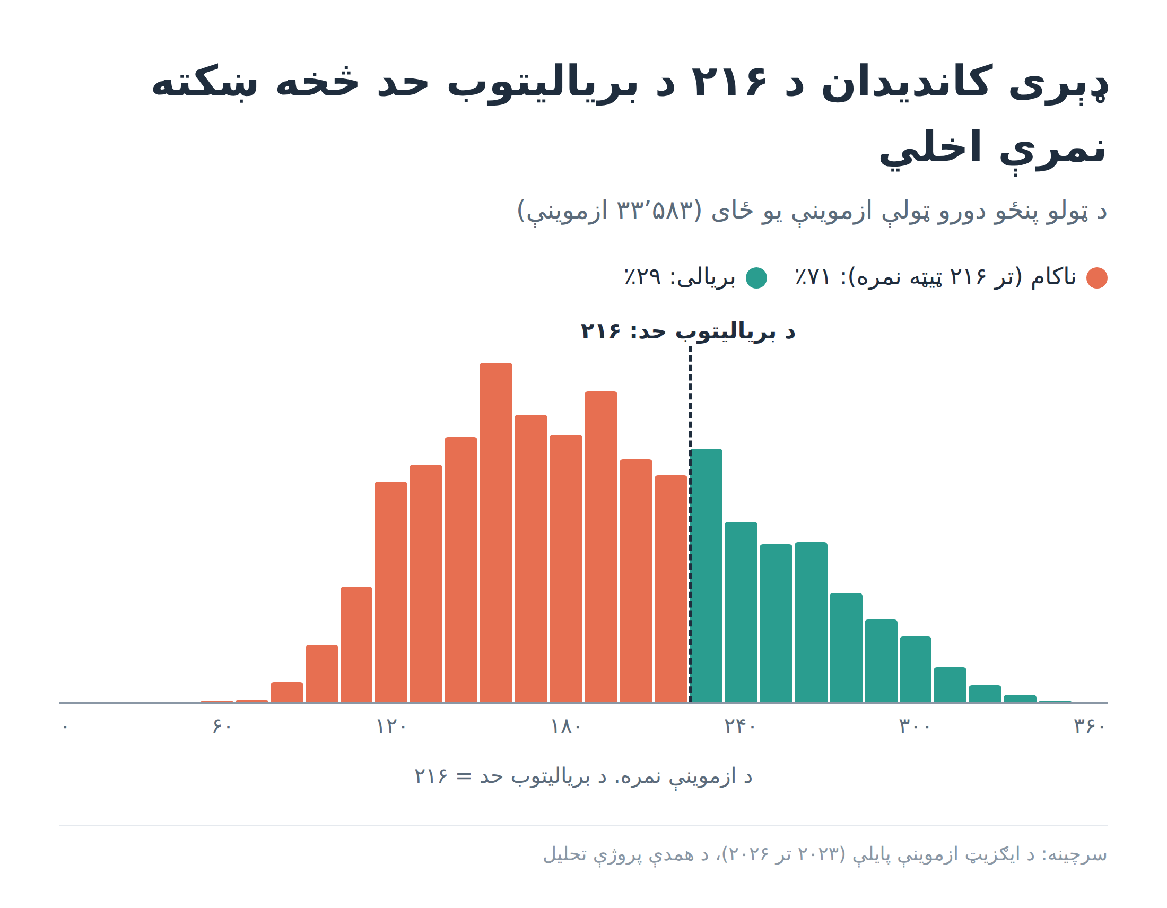
ګراف ۴. د ټولو پنځو دورو د ټولو ازموینو نمرې

۴.۳ دولتي او خصوصي انستیتیوټونه
د دولتي انستیتیوټونو فارغان له خصوصي انستیتیوټونو شاوخوا درې چنده ډېر بریالي کېږي: ۷۱٪ پر ضد ۲۲٪. دا توپیر یوازې په لومړي ځل کاندیدانو کې هم شته: ۸۲٪ پر ضد ۳۱٪. نو دا یوازې د بیا ګډونوالو له امله نه دی.
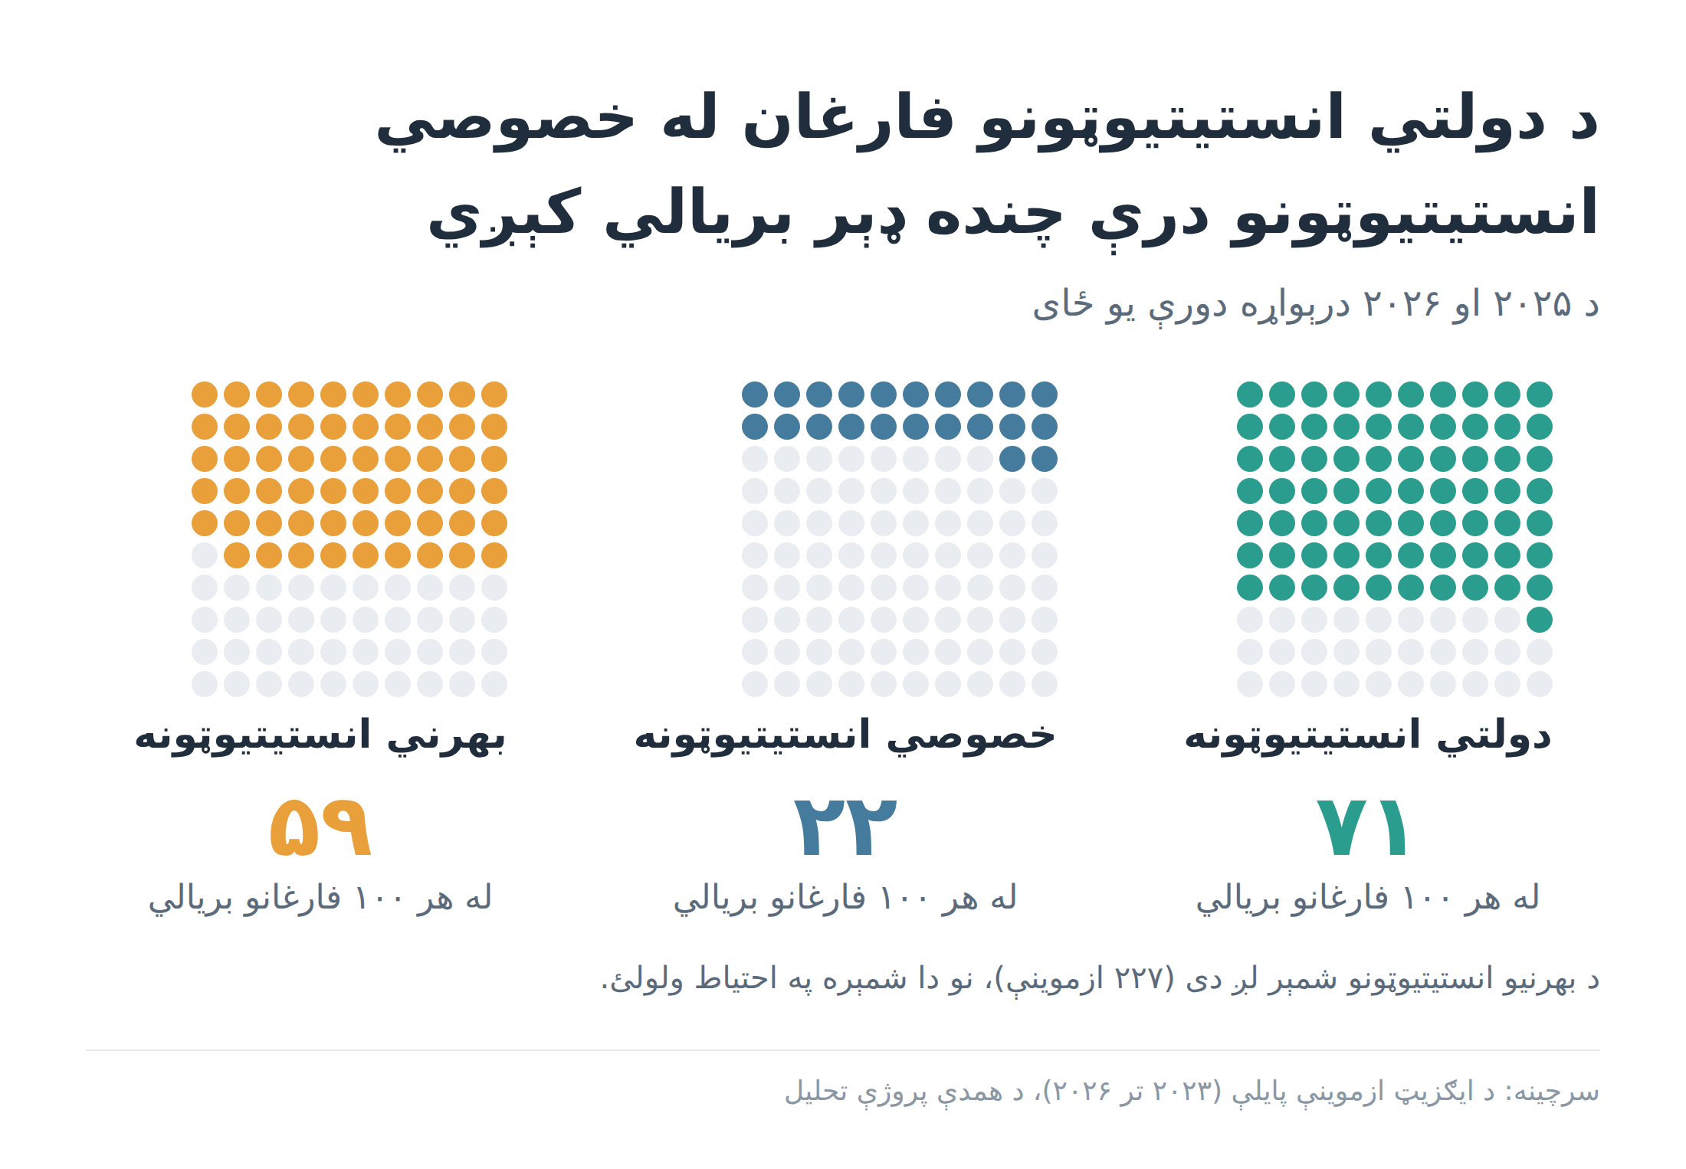
ګراف ۵. د دولتي، خصوصي او بهرنیو انستیتیوټونو فارغانو بریالیتوب
ځکه چې خصوصي انستیتیوټونو فارغان د ټولو کاندیدانو ۸۶٪ جوړوي، دوی د ټولو ناکامانو ۹۴٪ هم جوړوي.
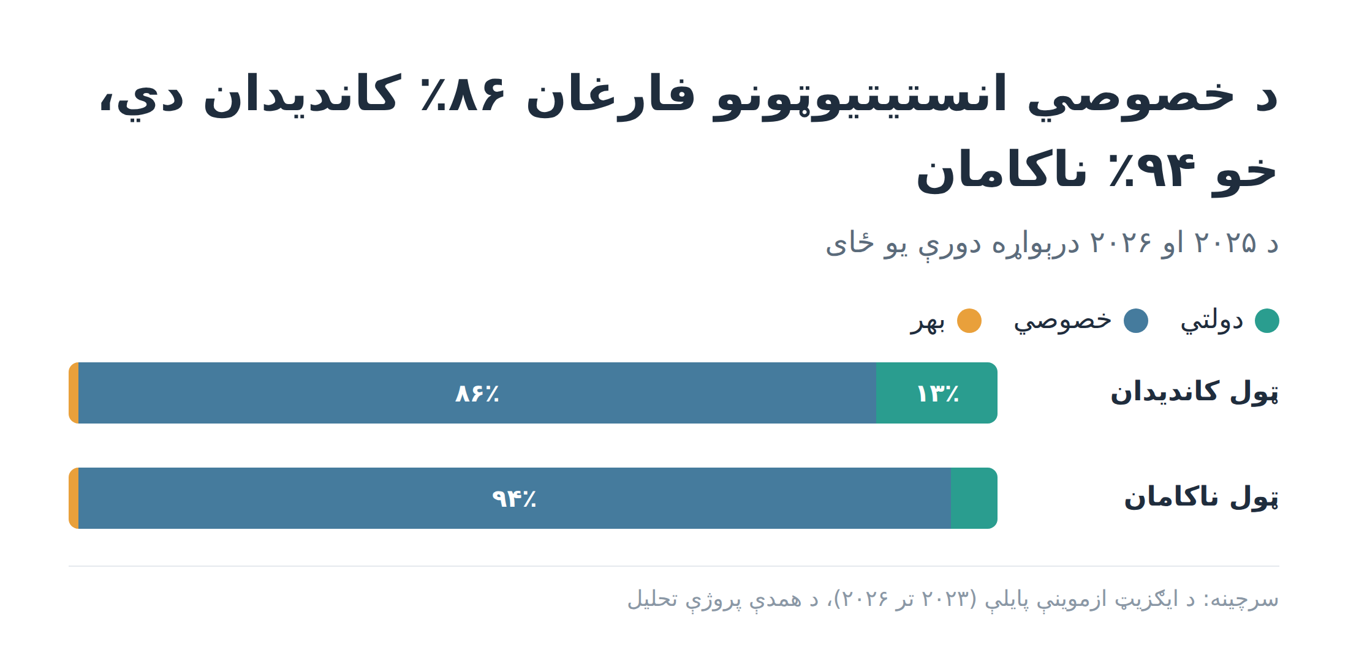
ګراف ۶. د کاندیدانو او ناکامانو ونډه د انستیتیوټ ډول له مخې
ټیبل ۲. د انستیتیوټ ډول او د بریالیتوب کچه
ډول | ۲۰۲۵ | ۲۰۲۶ لومړۍ | ۲۰۲۶ دویمه | درېواړه دورې | ازموینې
دولتي | ۷۹٫۷٪ | ۴۹٫۷٪ | ۷۸٫۲٪ | ۷۱٫۴٪ | ۲٬۸۶۷
خصوصي | ۳۳٫۶٪ | ۶٫۳٪ | ۲۱٫۵٪ | ۲۱٫۸٪ | ۱۹٬۲۲۴
بهرني | ۷۳٫۹٪ | ۲۶٫۰٪ | ۶۲٫۴٪ | ۵۹٫۰٪ | ۲۲۷
یوازې ۲۰۲۵ او ۲۰۲۶ دورې (چې انستیتیوټ پکې معلوم دی).
ټیبل ۳. د کاندیدانو او ناکامانو ونډه
ډول | د ټولو کاندیدانو ونډه | د ټولو ناکامانو ونډه
دولتي | ۱۲٫۸٪ | ۵٫۱٪
خصوصي | ۸۶٫۱٪ | ۹۴٫۳٪
بهرني | ۱٫۰٪ | ۰٫۶٪
د ۲۰۲۵ او ۲۰۲۶ درېواړه دورې یو ځای.

۴.۴ انستیتیوټونه او ولایتونه
انستیتیوټونه په هر ډول کې یو له بل سره ډېر توپیر لري. د ۳۳ خصوصي انستیتیوټونو لومړي ځل بریالیتوب له ۱۱٪ څخه تر ۶۶٪ پورې دی، او د ۸ دولتي انستیتیوټونو له ۷۳٪ څخه تر ۸۹٪ پورې. کله چې هر انستیتیوټ د خپل ډول، دورې او رشتې له مخې تمې سره پرتله شي، ۱۳ انستیتیوټونه له تمې ښه او ۱۴ له تمې خراب وو. دا ښيي چې «خصوصي» یو واحد ډول نه دی: ځینې خصوصي انستیتیوټونه ښه پایلې لري، او ځینې دولتي انستیتیوټونه ضعیفې.
په دې راپور کې د انستیتیوټونو نومونه نه دي ښودل شوي (د نومونو په ځای شمېرې کارول شوې). که د نومونو خپرول اړین وي، لومړی اخلاقي مشوره وکړئ.
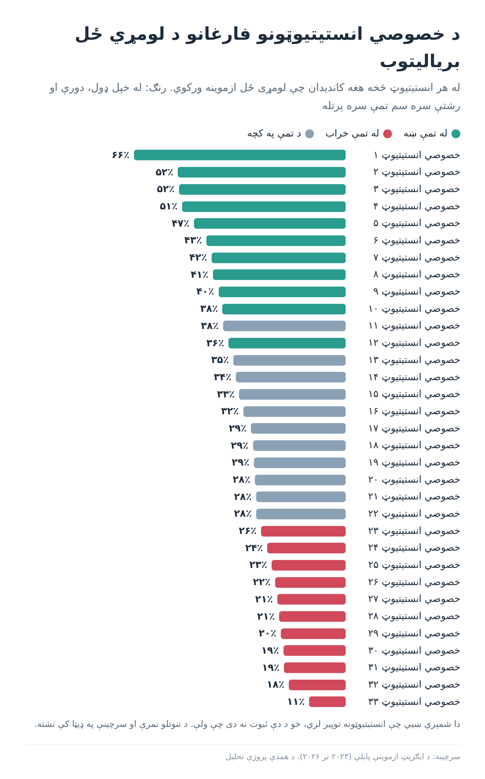
ګراف ۷. د خصوصي انستیتیوټونو لومړي ځل بریالیتوب (بې نومه)
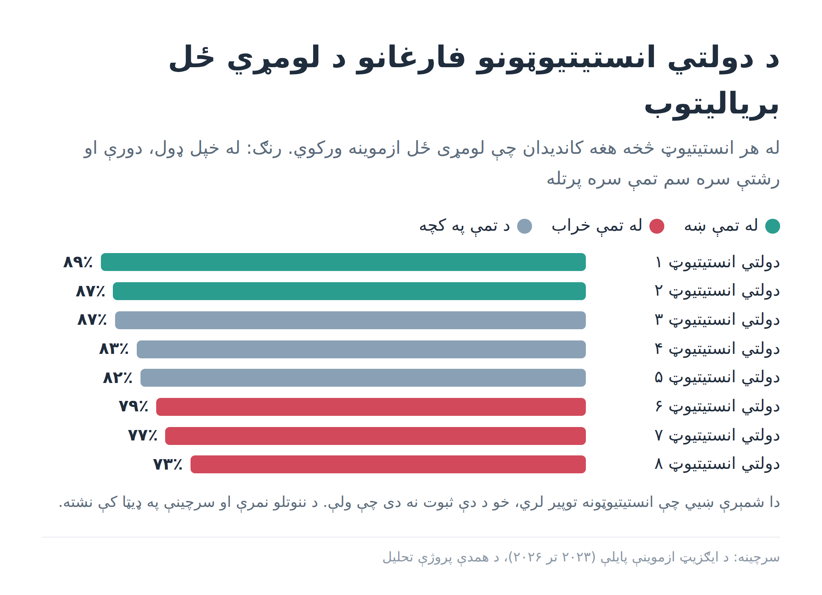
ګراف ۸. د دولتي انستیتیوټونو لومړي ځل بریالیتوب (بې نومه)
د ولایتونو په کچه، د خصوصي انستیتیوټونو لومړي ځل بریالیتوب په هرات کې تر ټولو لوړ (۴۹٪) او په بغلان کې تر ټولو ټیټ (۱۱٪) و. خو دا توپیرونه د همدې ولایتونو د انستیتیوټونو سره ګډ دي، نو دا «ولایت اغېز» نه دی.
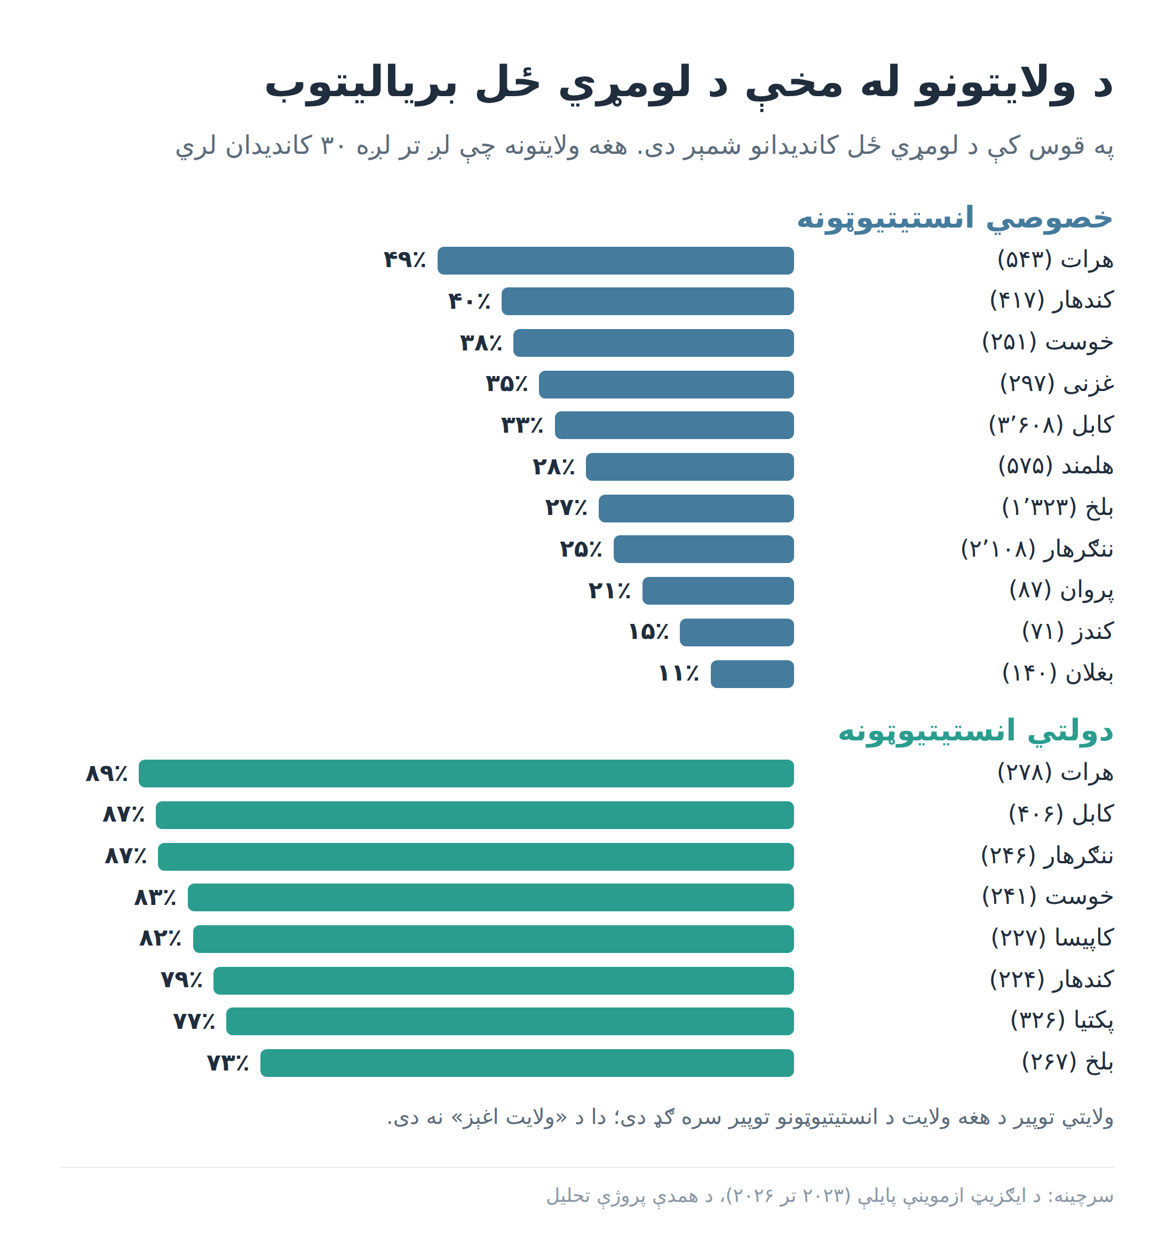
ګراف ۹. د ولایتونو له مخې د لومړي ځل بریالیتوب

۴.۵ د ازموینې دوره
دوره مهمه وه. له ۲۰۲۵ څخه ۲۰۲۶ لومړۍ دورې ته بریالیتوب له ۴۰٪ څخه ۱۱٪ ته راښکته شو. دا راټیټېدل په ټولو ډلو کې و: دولتي او خصوصي، لومړی ځل او بیا ګډونوال. حتی هغه کاندیدان چې د بریالیتوب له حد تر ۱۰ نمرو کم وو، په یوې دورې کې ۱۱٪ او په بلې دورې کې ۹۰٪ بریالي شول.
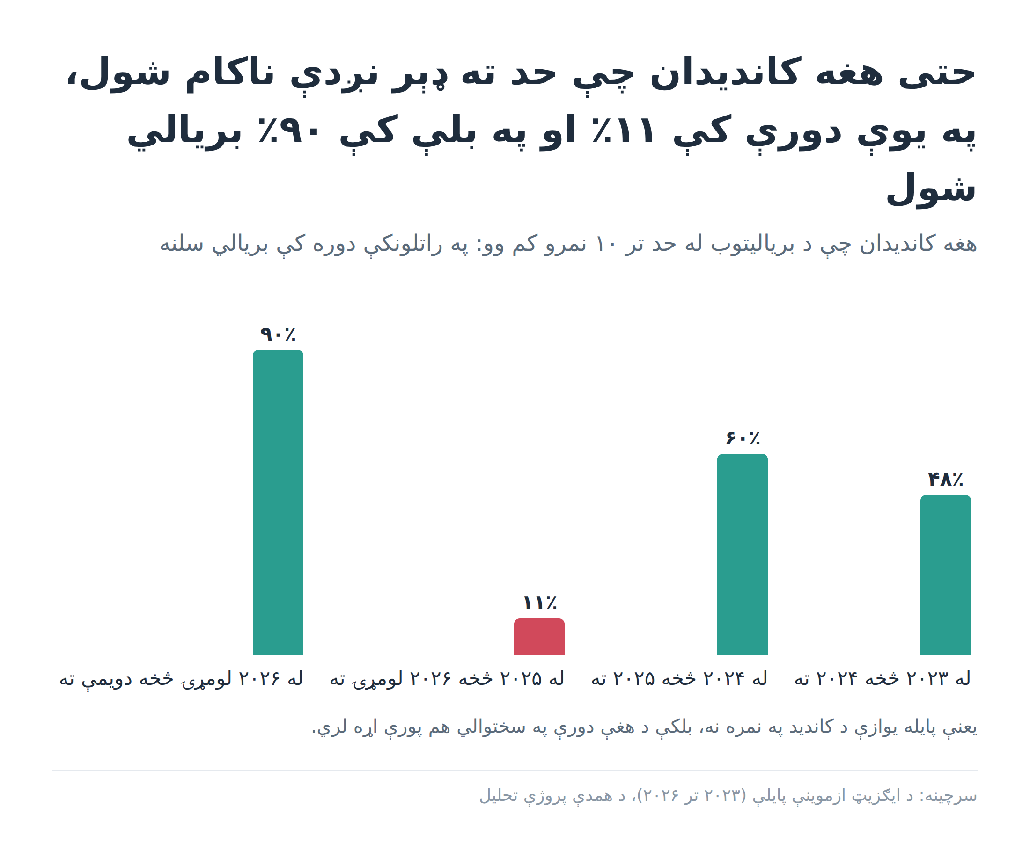
ګراف ۱۰. نږدې ناکامان په بېلابېلو دورو کې
ځکه چې د بریالیتوب حد ثابت دی (۲۱۶) خو د نمرو وېش دورې سره بدلېږي، یو کاندید بریالی کېږي که نه، یوه برخه یې پدې پورې تړلې ده چې په کومه دوره کې ناست و. ډیټا نه وايي چې ولې ۲۰۲۶ لومړۍ دوره سخته وه (د پوښتنلیک سختوالی، د حد ټاکنه، یا اداري شرایط)؛ دا باید له ازموینې ادارې سره وڅېړل شي.

۴.۶ لومړی ځل او بیا ګډونوال
د ټولو کاندیدانو شاوخوا یو درېیمه (۳۶٪) په یوه دورې ډېر کې ناست و. بیا ګډونوال په هره دوره کې له لومړي ځل ګډونوالو لږ بریالي کېږي. د مثال په توګه په ۲۰۲۶ دویمه دوره کې: لومړی ځل ۴۹٪ او بیا ګډونوال ۲۰٪. په ۲۰۲۶ لومړۍ دوره کې ۶۵٪ کاندیدان بیا ګډونوال وو.
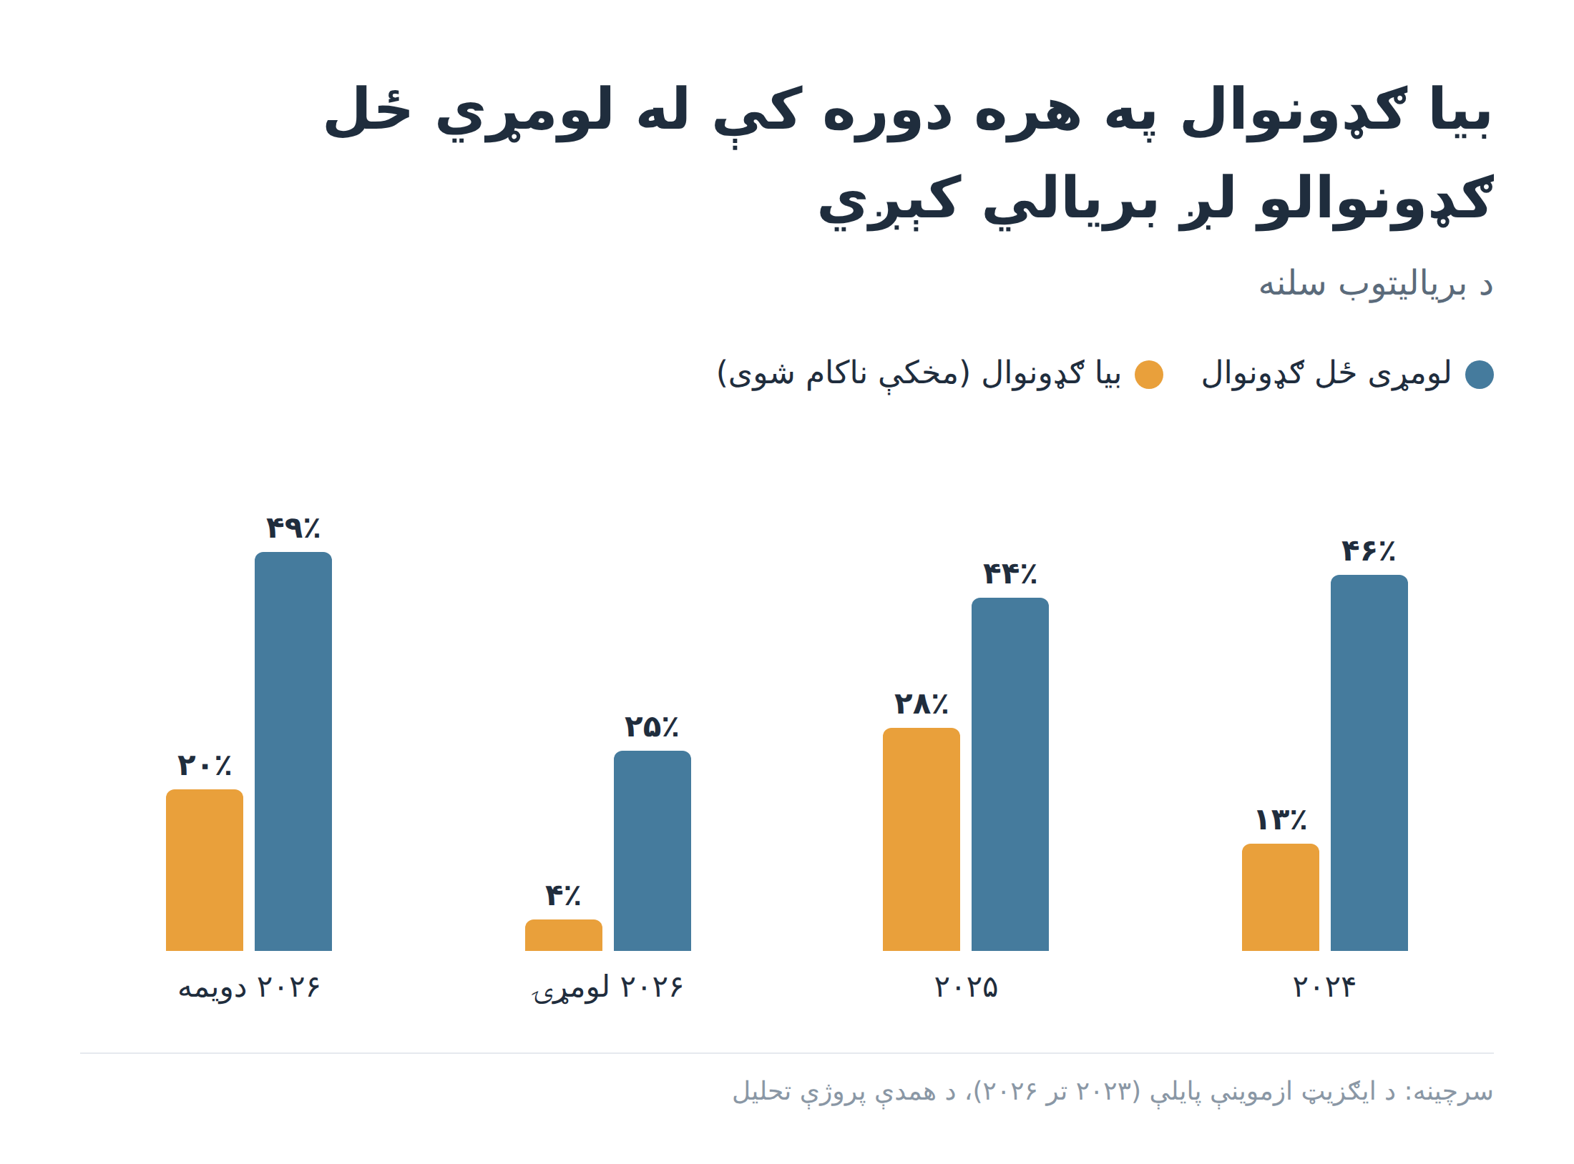
ګراف ۱۱. لومړی ځل او بیا ګډونوالو بریالیتوب
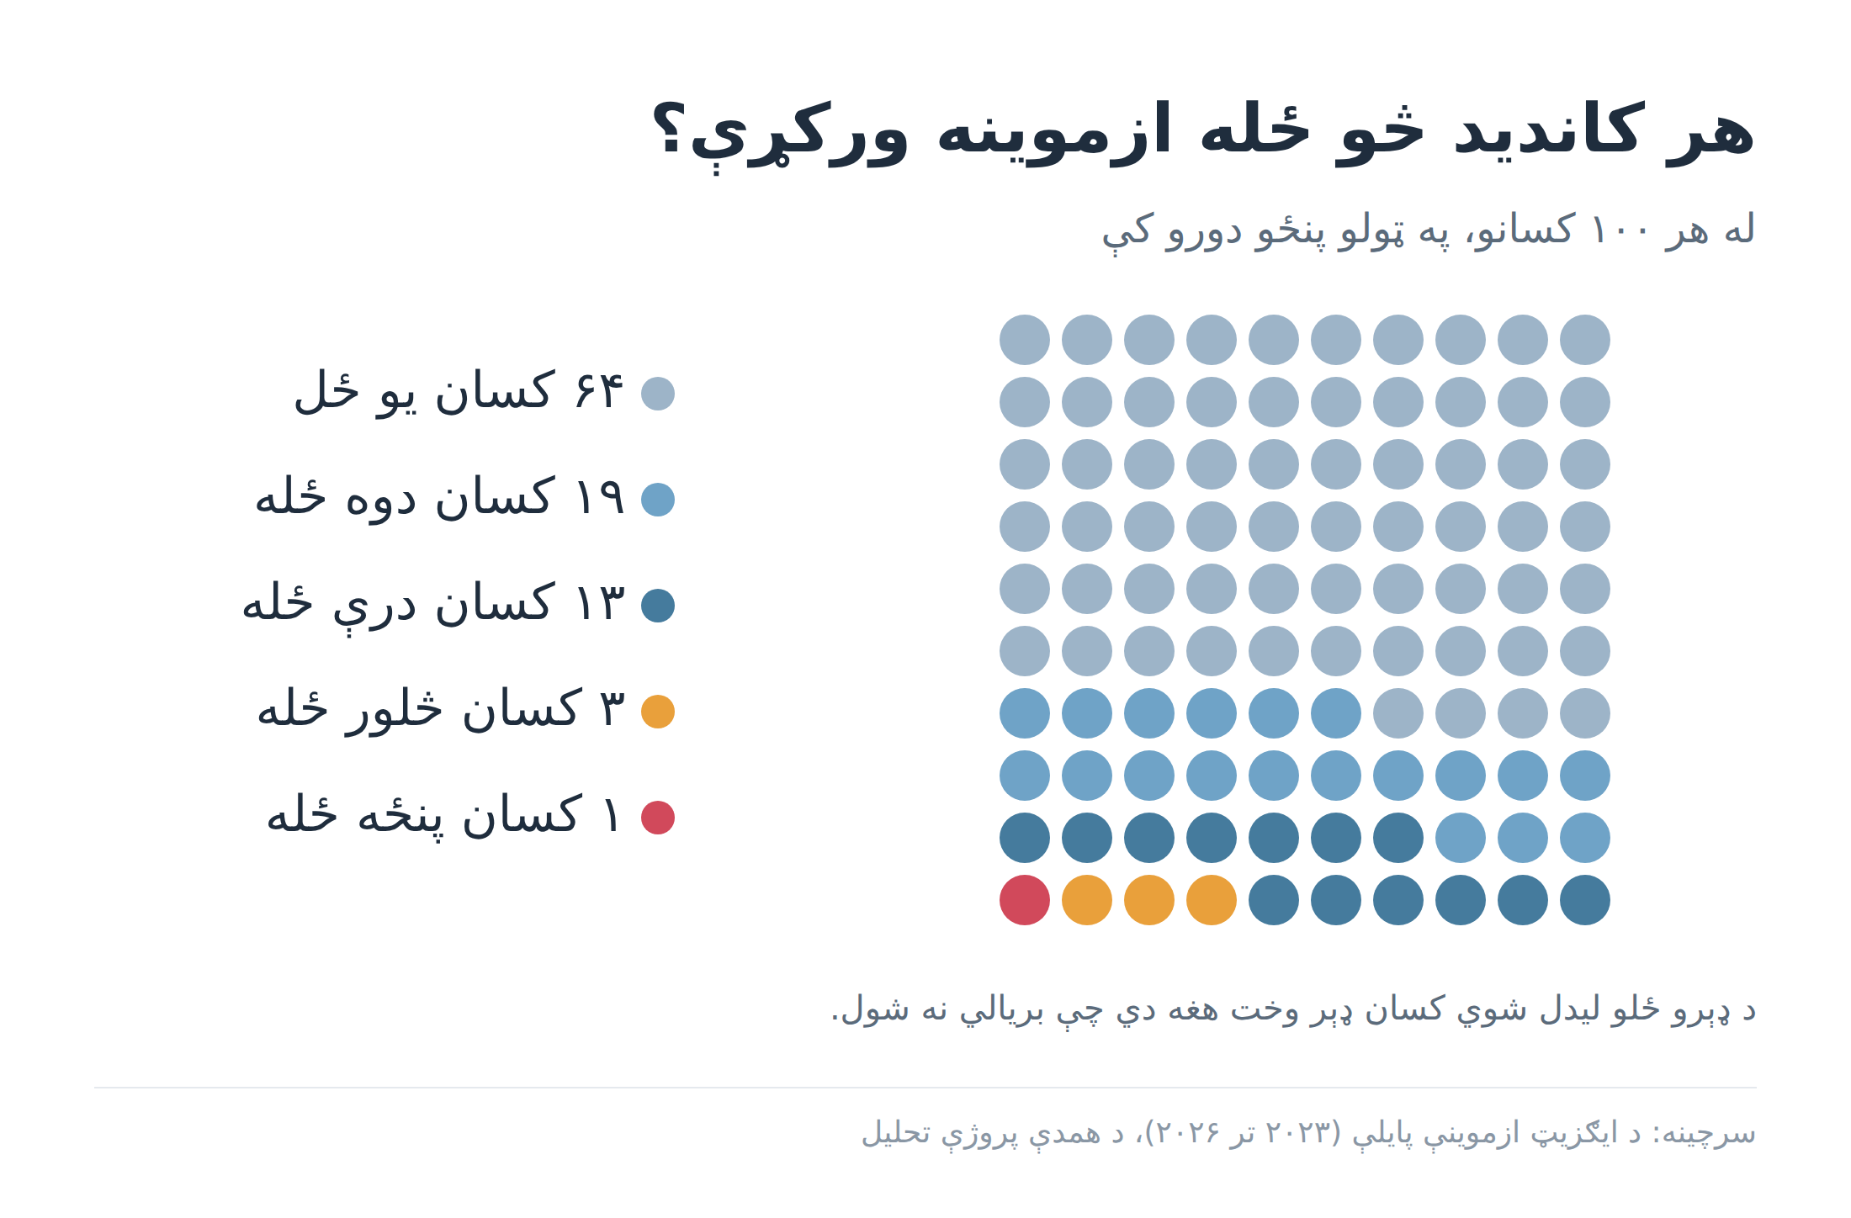
ګراف ۱۲. هر کاندید څو ځله ازموینه ورکړې
ټیبل ۴. لومړی ځل ګډونوال او بیا ګډونوال
دوره | لومړی ځل: شمېر | لومړی ځل: بریالیتوب | بیا ګډونوال: شمېر | بیا ګډونوال: بریالیتوب | د بیا ګډونوالو ونډه
۲۰۲۳ | ۶٬۸۸۲ | ۳۰٫۱٪ | - | - | -
۲۰۲۴ | ۲٬۴۱۴ | ۴۶٫۴٪ | ۱٬۹۶۷ | ۱۳٫۲٪ | ۴۴٫۹٪
۲۰۲۵ | ۷٬۰۸۱ | ۴۳٫۵٪ | ۲٬۲۵۶ | ۲۷٫۵٪ | ۲۴٫۲٪
۲۰۲۶ لومړۍ | ۲٬۴۰۹ | ۲۴٫۷٪ | ۴٬۵۲۴ | ۳٫۹٪ | ۶۵٫۳٪
۲۰۲۶ دویمه | ۲٬۳۴۳ | ۴۹٫۲٪ | ۳٬۷۰۷ | ۱۹٫۹٪ | ۶۱٫۳٪
په ۲۰۲۳ کې مخکینۍ دوره نشته، نو ټول کاندیدان لومړی ځل ګډونوال ګڼل شوي.

۴.۷ وروسته له ناکامۍ
له هر ۱۰۰ ناکامو کاندیدانو، شاوخوا ۵۵ په راتلونکې دوره کې بیرته راغلل، خو یوازې ۸ یې بریالي شول. له هغو چې بیرته راغلل، ۱۵٪ بریالي شول.
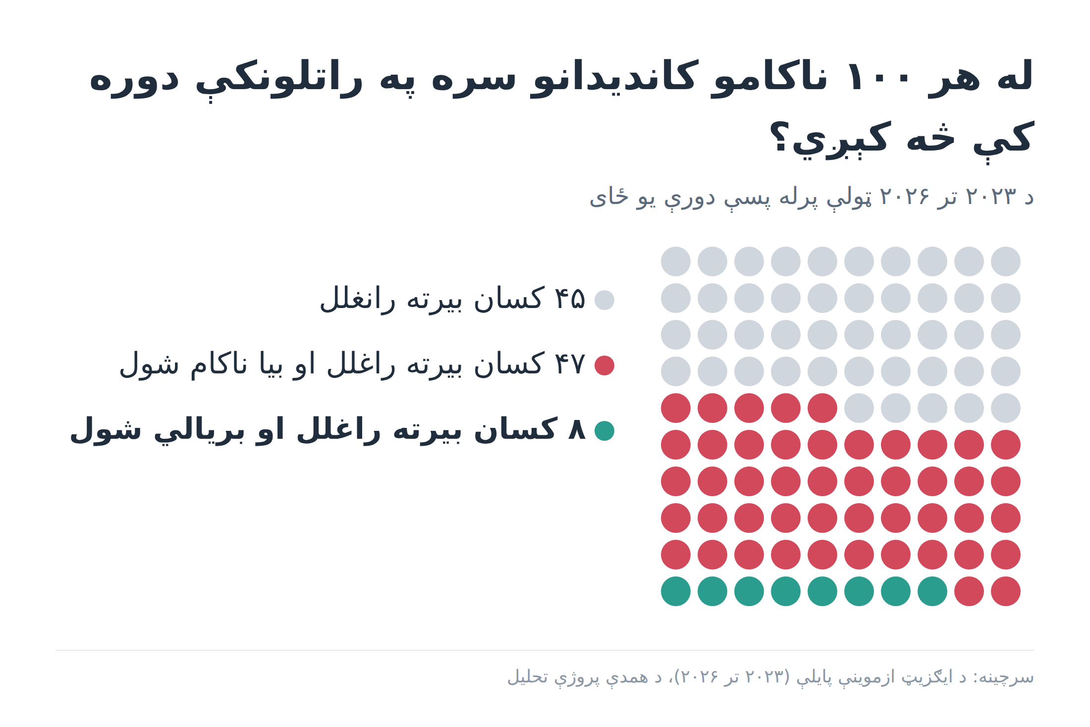
ګراف ۱۳. له هر ۱۰۰ ناکامو کاندیدانو سره په راتلونکې دوره کې څه کېږي
د بریالیتوب له حد نږدېوالی مهم دی: هغه کاندیدان چې تر ۱۰ نمرو کم ښکته وو، ۳۲٪ بریالي شول؛ هغه چې ۶۰ یا ډېرې نمرې ښکته وو، یوازې ۴٪. خو د بیرته راتګ کچه ډېره توپیر نه کوي (شاوخوا نیمایي)، یعنې ډېر کسان چې لرې وو بیا هم راغلل، پرته له دې چې ډېر چانس ولري.
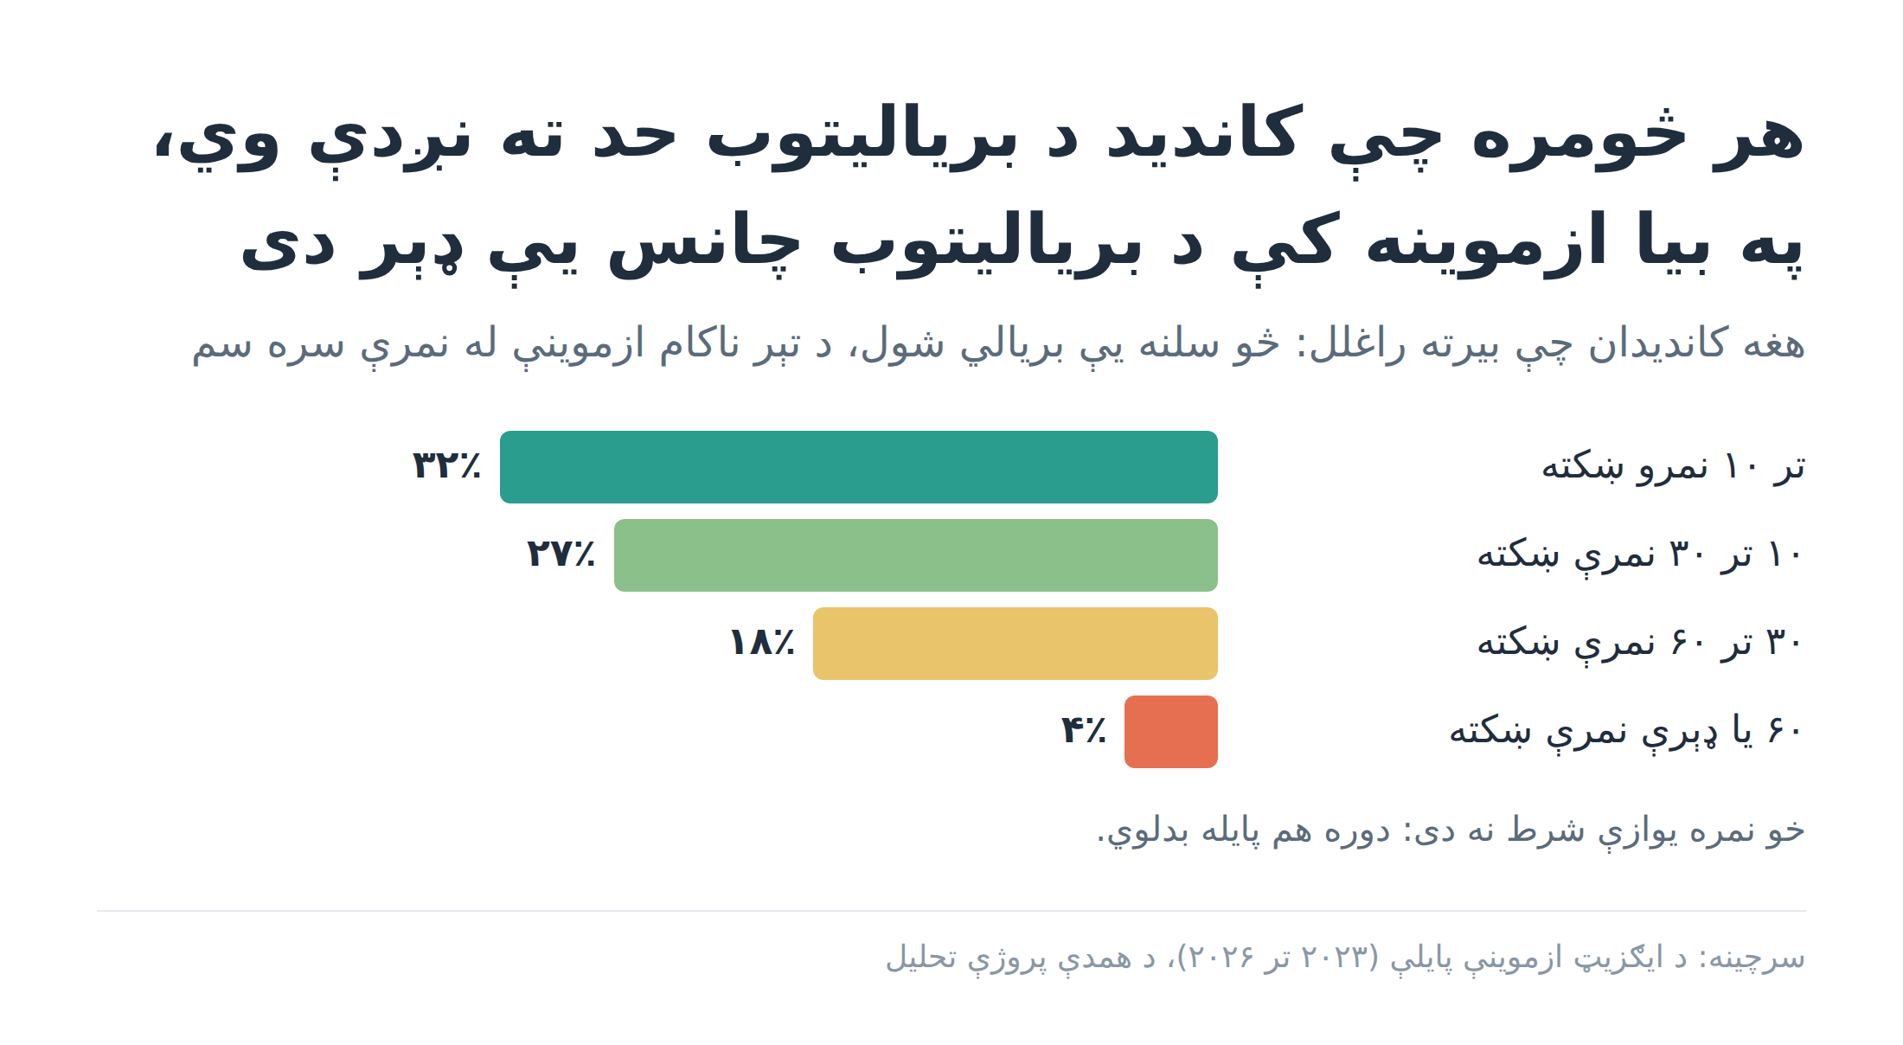
ګراف ۱۴. د حد نږدېوالی او په بیا ازموینه کې بریالیتوب
هره مخکینۍ ناکامي د بریالیتوب له ټیټ چانس سره تړلې ده. د مثال په توګه په ۲۰۲۶ دویمه دوره کې: هغه چې مخکې ناکام نه و ۴۹٪، یو ځل ناکام ۲۸٪، دوه ځله ۱۸٪، او درې ځله یا ډېر ۱۱٪ بریالي شول.
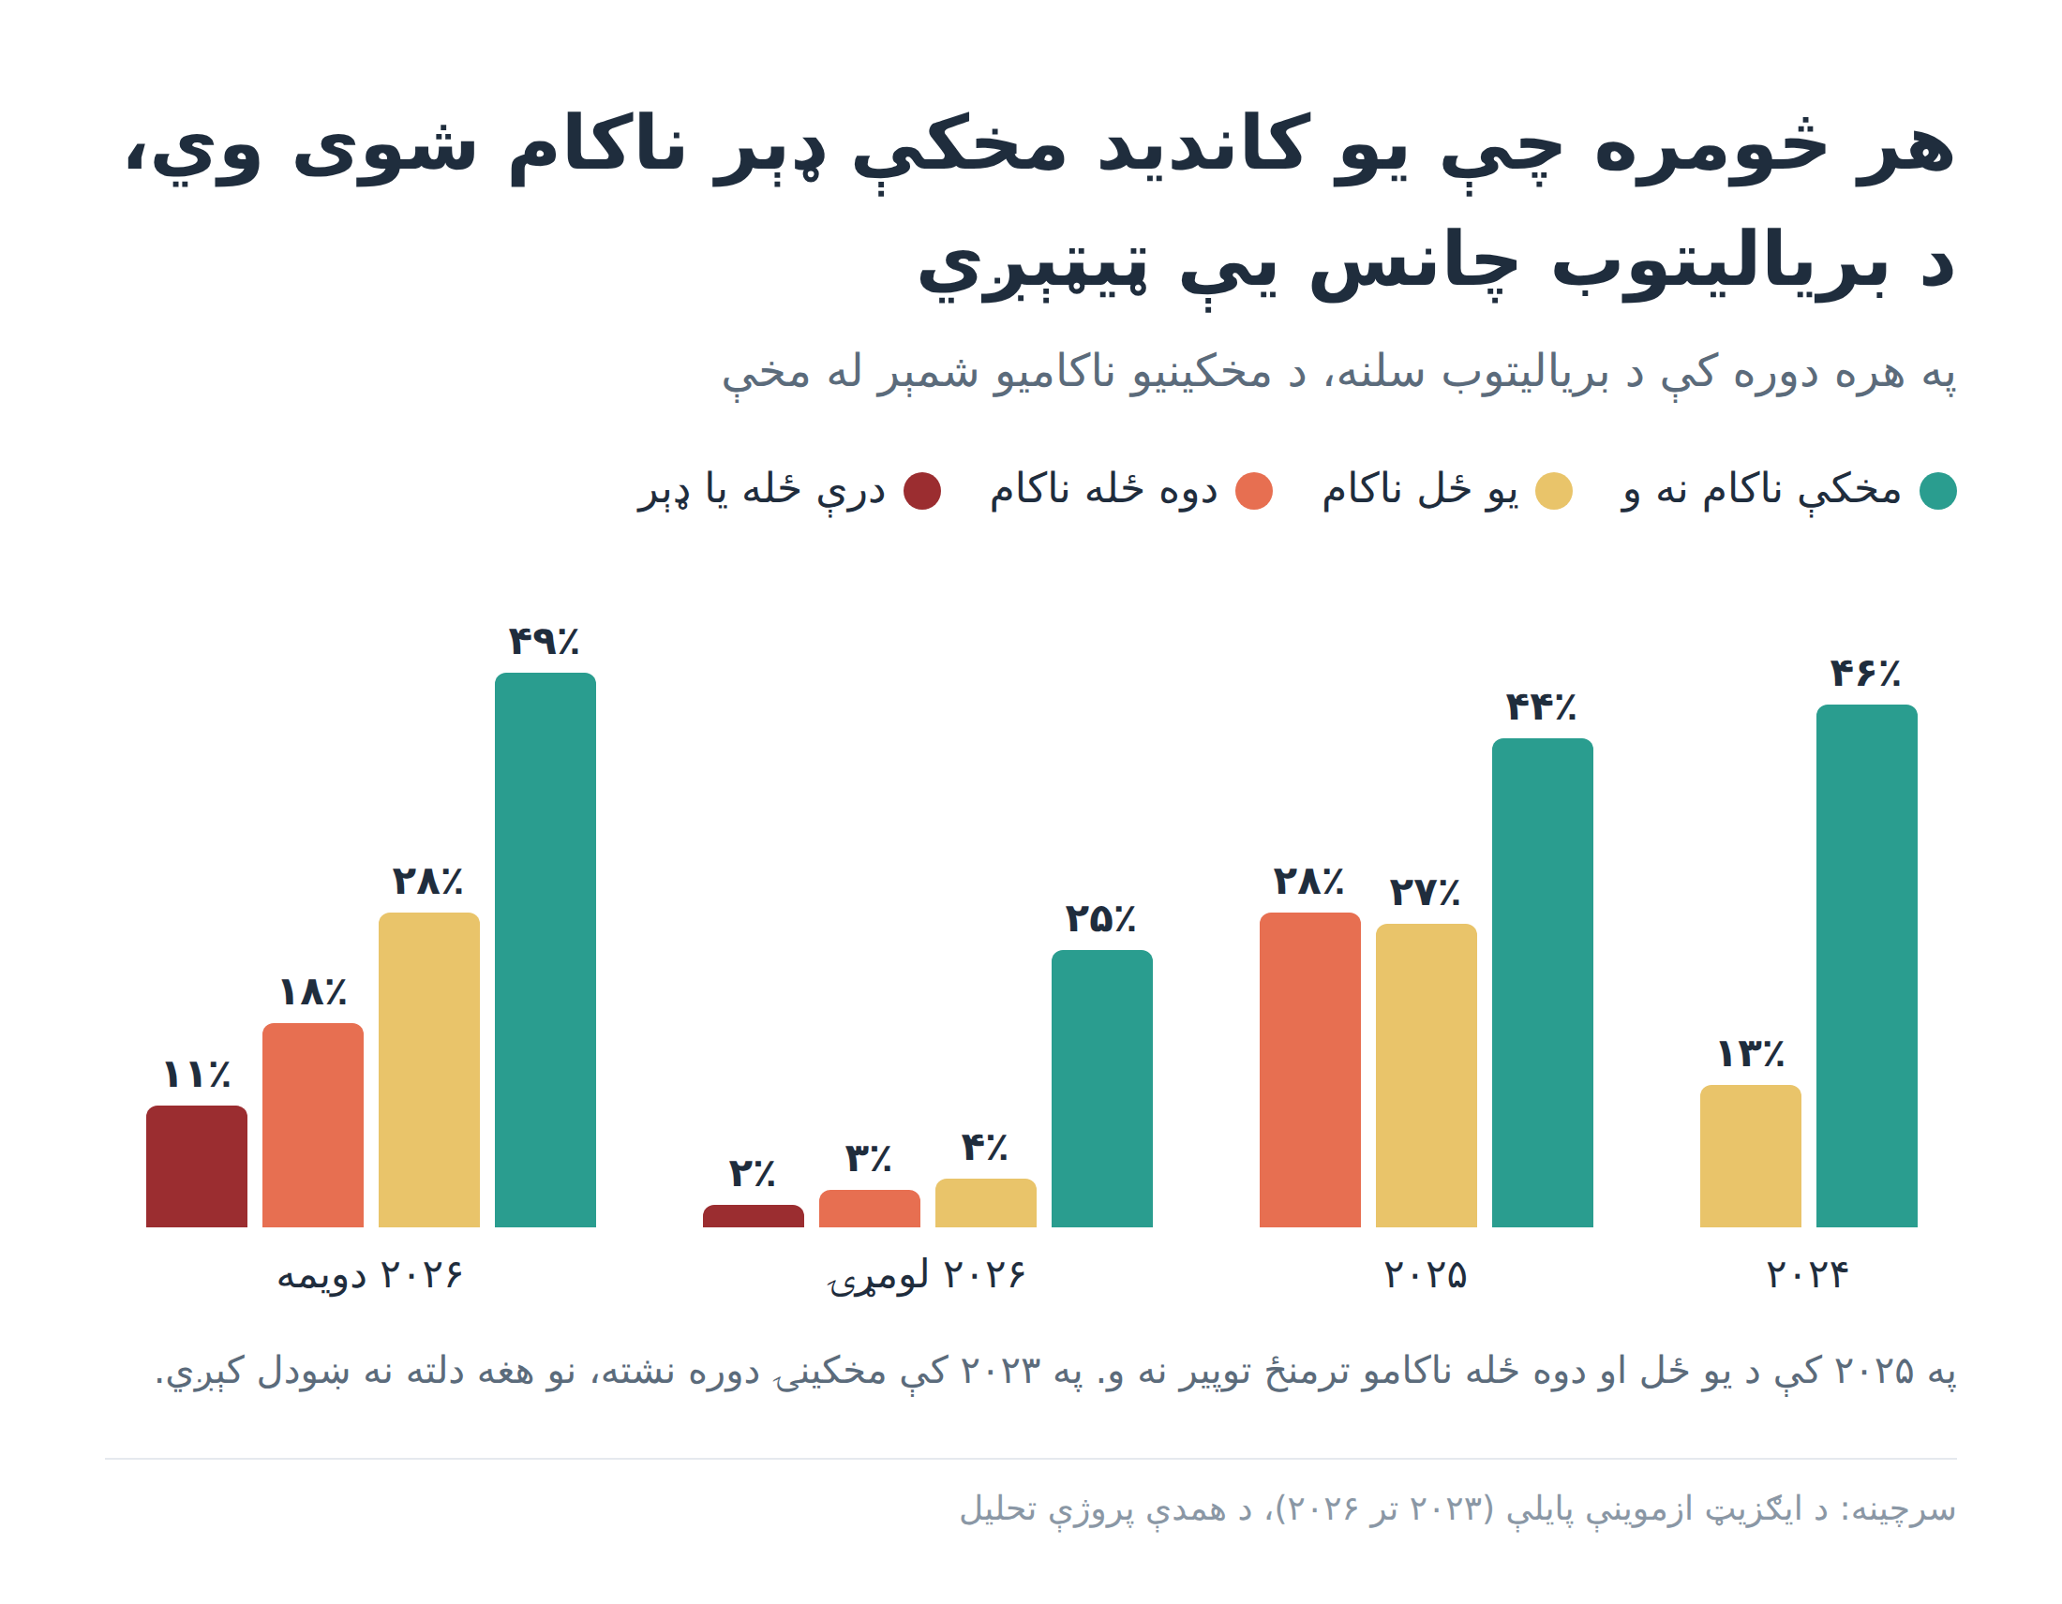
ګراف ۱۵. مخکینۍ ناکامۍ او د بریالیتوب چانس
ټیبل ۵. له ناکامۍ وروسته: بیرته راتګ او بریالیتوب
لیږد | ناکامان | بیرته راغلل | د بیرته راتګ سلنه | له راغلو بریالي | د نمرې منځنی بدلون
له ۲۰۲۳ څخه ۲۰۲۴ ته | ۴٬۸۱۲ | ۱٬۹۵۲ | ۴۰٫۶٪ | ۱۲٫۷٪ | ۱۰٫۶
له ۲۰۲۴ څخه ۲۰۲۵ ته | ۳٬۰۰۰ | ۱٬۶۱۷ | ۵۳٫۹٪ | ۳۰٫۲٪ | ۳۳٫۹
له ۲۰۲۵ څخه ۲۰۲۶ لومړۍ ته | ۵٬۶۳۵ | ۴٬۰۰۸ | ۷۱٫۱٪ | ۳٫۶٪ | -۲۳٫۸
له ۲۰۲۶ لومړۍ څخه دویمې ته | ۶٬۱۶۰ | ۳٬۱۷۳ | ۵۱٫۵٪ | ۲۲٫۲٪ | ۳۰٫۱
ټول (یو ځای) | ۱۹٬۶۰۷ | ۱۰٬۷۵۰ | ۵۴٫۸٪ | ۱۴٫۷٪ | ۷٫۰
بیرته راتګ = په راتلونکې دوره کې ازموینه ورکول. بریالي سلنه یوازې له بیرته راغلو ده.
ټیبل ۶. له حد د ناکامۍ واټن او بیا بریالیتوب
د ناکامې هڅې واټن له حد | ناکامې هڅې | بیرته راتګ | له راغلو بریالي
تر ۱۰ نمرو ښکته | ۱٬۳۶۲ | ۵۸٫۴٪ | ۳۲٫۰٪
۱۰ تر ۳۰ نمرې ښکته | ۳٬۳۵۵ | ۶۲٫۴٪ | ۲۶٫۹٪
۳۰ تر ۶۰ نمرې ښکته | ۵٬۳۵۸ | ۵۹٫۲٪ | ۱۸٫۰٪
۶۰ یا ډېرې نمرې ښکته | ۹٬۵۳۲ | ۴۹٫۲٪ | ۴٫۱٪
ټولې پرله پسې دورې یو ځای.

۴.۸ څلور کاله وروسته
هغه ۴٬۸۱۲ کاندیدان چې په ۲۰۲۳ کې په لومړي ځل ناکام شول، تر ۲۰۲۶ دویمې دورې پورې تعقیب شول. ۶۰٪ بیا ولیدل شول، خو یوازې ۱۶٪ په پای کې بریالي شول.
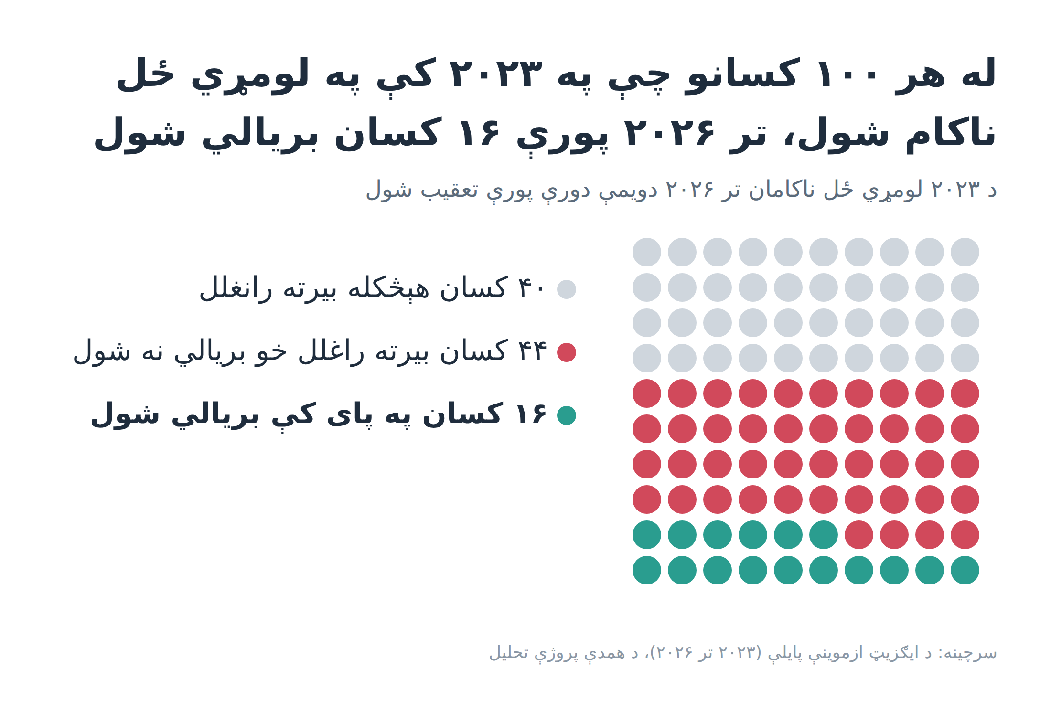
ګراف ۱۶. د ۲۰۲۳ لومړي ځل ناکامان تر ۲۰۲۶ پورې
ټیبل ۷. هغه کاندیدان چې لومړی ځل ناکام شول: تر ۲۰۲۶ دویمې دورې پورې څه شول
په کومه دوره کې لومړی ځل ناکام شول | شمېر | بیرته راغلل | په پای کې بریالي شول
۲۰۲۳ | ۴٬۸۱۲ | ۶۰٫۳٪ | ۱۵٫۸٪
۲۰۲۴ | ۱٬۲۹۳ | ۶۲٫۲٪ | ۲۰٫۳٪
۲۰۲۵ | ۴٬۰۰۰ | ۷۷٫۳٪ | ۱۱٫۴٪
۲۰۲۶ لومړۍ | ۱٬۸۱۴ | ۴۳٫۳٪ | ۱۶٫۵٪

۵. ولې د ناکامۍ چانس لوړ دی؟
ډیټا څلور وړاندیز شوې لارې ښيي. هره یوه یوازې اړیکه ده؛ ډیټا نه شي ثابتولی چې کوم یو علت دی.
• د چمتووالي لویه تشه. ډېری ناکامان له بریالیتوب حد څخه ډېر لرې وو، او د یو کاندید نمرې په پرله پسې دورو کې ډېرې ورته وې. دا ښيي چې ډېر کاندیدان له ازموینې مخکې د اړتیا وړ کچې ته نه رسېږي.
• د انستیتیوټ توپیر. د خصوصي انستیتیوټونو فارغان ډېر ناکامېږي، او انستیتیوټونه تر دې ډېر توپیر لري چې تصادف یې اجازه ورکوي. ممکنې دلایل: د ننوتلو نمرې، د ښوونکو او کلینیکي روزنې سرچینې، نصاب، او د ازموینې لپاره چمتووالی. دا په ډیټا کې نه ازمول کېږي.
• د دورې سختوالی. یوه دوره (۲۰۲۶ لومړۍ) په ټولو ډلو کې ډېر ټیټ بریالیتوب درلود. یو کاندید بریالی شو که نه، یوه برخه یې پدې پورې تړلې وه چې کومه دوره یې غوره کړې.
• تکراري ناکامي. هغه کاندیدان چې ډېرې هڅې کوي، ډېری وخت هغه دي چې په لومړي ځل هم ډېر لرې وو. نو «ډېر ګډون = ټیټ بریالیتوب» ښيي چې تکراري کسان څوک دي، نه دا چې تکرار څه کوي.
خبرداری: دا پایلې له مشاهدوي ډیټا راځي. د مثال په توګه، خصوصي انستیتیوټونه ممکن لږ نمره اخیستونکي ډېر شاګردان ومني؛ نو توپیر یوازې د انستیتیوټ له امله نه وي.

۶. وړاندیزونه
دا وړاندیزونه له اړیکو څخه راځي، نه ازمول شویو مداخلو. تر څو چې نور ډیټا نه وي، هغه باید د هڅې په توګه وګڼل شي او ارزول شي.

د ازموینې اداره
• د هرې دورې د نمرو وېش او د بریالیتوب د حد ټاکلو میتود خپور کړي. دلیل: پایله په دورو کې ډېره توپیر کوي (۲۰۲۶ لومړۍ دوره).
• وګوري چې ایا پایلې د دورو ترمنځ پرتله کېدونکې دي، او د ۲۰۲۶ لومړۍ دورې ټیټ بریالیتوب تشریح کړي.
• هر کاندید ته د برخو په کچه نمرې ورکړي، ترڅو پوه شي چې کوم ځای کمزوری دی.
• انستیتیوټونو ته محرمانه، د پایلو بیاکتنې راپور ورکړي.

انستیتیوټونه
• هغه انستیتیوټونه چې فارغان یې له تمې ډېر ټیټ بریالیتوب لري، د تدریس، کلینیکي روزنې او ازموینې د چمتووالي کتنه وکړي.
• له هغو انستیتیوټونو زده کړه وکړي چې له تمې ښه پایلې لري.
• د فراغت مخکې، د ایګزیټ ازموینې په بڼه تمرینونه (mock exams) ورکړي.

کاندیدان او کورنۍ
• بیا ازموینه پرته له ځانګړي چمتووالي مه تکراروئ؛ هغه کاندیدان چې حد ته نږدې وو (تر ۳۰ نمرو دننه) ډېر چانس لري. هغه چې ډېر لرې وو، منظم کورس ته اړتیا لري.
• د ازموینې لپاره پروګرام جوړ کړئ چې د ځانګړو برخو کمزورتیاوې پوښي.

ملاتړ کوونکي سازمانونه او څېړونکي
• د ننوتلو نمرې، جنسیت، د مخکینیو هڅو شمېره او د برخو په کچه پایلې راټولې کړئ.
• د ناکامو کاندیدانو لپاره د ملاتړ برنامې، د پرتلې ډلې سره، وازمایئ.
• له کاندیدانو او د انستیتیوټونو مشرانو سره مرکې وکړئ ترڅو دلایل ښه پوه شي.

۷. محدودیتونه
• دا مشاهدوي تحلیل دی: اړیکې ښيي، علتونه نه.
• د ننوتلو نمرې، د انستیتیوټونو سرچینې، جنسیت (د ۲۰۲۴ فایل یوازې نارینه لري) او د برخو نمرې نشته.
• کاندیدان له ۲۰۲۳ دمخه یا له ۲۰۲۶ دویمې دورې وروسته نه شو تعقیبېدلای؛ د هڅو شمېره ټیټه حد ده.
• کاندیدان د نوم له مخې تړل شوي. که دوه کسان ورته نومونه ولري، ممکن یو شخص وګڼل شي. (اعتبار ازموینې دا خطر ډېر ټیټ ښیي.)
• د ۲۰۲۶ دویمه دوره یوازې د معالجوي طب کاندیدان لري.
• د بهرنیو انستیتیوټونو شمېر لږ دی (۲۲۷ ازموینې).
• هغه کاندیدان چې بیرته نه راځي، ممکن بریالي شوي وي، ایستل شوي وي یا هېواد پرېښی وي؛ ډیټا نه وايي.

۸. ضمیمې

الف. اضافي ټیبلونه
ټیبل ۸. د مخکینیو ناکامیو شمېر او د بریالیتوب چانس
مخکینۍ ناکامۍ | هڅې | بریالیتوب (ټولې دورې) | ۲۰۲۴ | ۲۰۲۵ | ۲۰۲۶ لومړۍ | ۲۰۲۶ دویمه
هېڅ | ۲۱٬۱۲۷ | ۳۸٫۰٪ | ۴۶٫۴٪ | ۴۳٫۵٪ | ۲۴٫۷٪ | ۴۹٫۳٪
یوه | ۷٬۵۸۴ | ۱۴٫۰٪ | ۱۲٫۷٪ | ۲۷٫۱٪ | ۴٫۴٪ | ۲۸٫۰٪
دوه | ۳٬۶۴۷ | ۱۷٫۴٪ | - | ۲۸٫۰٪ | ۳٫۴٪ | ۱۸٫۲٪
درې یا ډېرې | ۱٬۲۰۶ | ۷٫۰٪ | - | - | ۱٫۹٪ | ۱۰٫۸٪
هغه کاندیدان چې لا بریالي شوي نه وو.
ټیبل ۹. کاندیدان څو ځله ازموینه ورکړې
د ازموینې شمېر | کسان | سلنه | هغه چې کله هم بریالي شول | د لومړي ځل منځنۍ نمره
یو ځل | ۱۳٬۵۲۹ | ۶۴٫۰٪ | ۵۹٫۲٪ | ۲۲۵٫۰
دوه ځله | ۳٬۹۵۲ | ۱۸٫۷٪ | ۲۷٫۳٪ | ۱۶۶٫۵
درې ځله | ۲٬۷۱۹ | ۱۲٫۹٪ | ۲۳٫۳٪ | ۱۶۸٫۸
څلور ځله | ۶۵۲ | ۳٫۱٪ | ۸٫۱٪ | ۱۴۸٫۵
پنځه ځله | ۲۷۷ | ۱٫۳٪ | ۱۱٫۶٪ | ۱۵۳٫۰
په ټولو پنځو دورو کې (۲۱٬۱۲۹ کسان).
ټیبل ۱۰. د ولایتونو له مخې د لومړي ځل بریالیتوب
ډول | ولایت | لومړی ځل کاندیدان | بریالیتوب
خصوصي | هرات | ۵۴۳ | ۴۸٫۶٪
خصوصي | کندهار | ۴۱۷ | ۳۹٫۸٪
خصوصي | خوست | ۲۵۱ | ۳۸٫۲٪
خصوصي | غزنی | ۲۹۷ | ۳۴٫۷٪
خصوصي | کابل | ۳٬۶۰۸ | ۳۲٫۶٪
خصوصي | هلمند | ۵۷۵ | ۲۸٫۳٪
خصوصي | بلخ | ۱٬۳۲۳ | ۲۶٫۶٪
خصوصي | ننګرهار | ۲٬۱۰۸ | ۲۴٫۶٪
خصوصي | پروان | ۸۷ | ۲۰٫۷٪
خصوصي | کندز | ۷۱ | ۱۵٫۵٪
خصوصي | بغلان | ۱۴۰ | ۱۱٫۴٪
دولتي | هرات | ۲۷۸ | ۸۹٫۲٪
دولتي | کابل | ۴۰۶ | ۸۶٫۹٪
دولتي | ننګرهار | ۲۴۶ | ۸۶٫۶٪
دولتي | خوست | ۲۴۱ | ۸۲٫۶٪
دولتي | کاپیسا | ۲۲۷ | ۸۱٫۹٪
دولتي | کندهار | ۲۲۴ | ۷۹٫۰٪
دولتي | پکتیا | ۳۲۶ | ۷۷٫۳٪
دولتي | بلخ | ۲۶۷ | ۷۲٫۷٪
ولایتي توپیر د انستیتیوټ توپیر سره ګډ دی.
ټیبل ۱۱. د ډیټا پاکول
دوره | په فایل کې کتارونه | خالي نمره | صفر نمره | پاتې معتبر کتارونه
۲۰۲۳ | ۶٬۸۸۵ | ۳ | ۰ | ۶٬۸۸۲
۲۰۲۴ | ۴٬۳۸۱ | ۰ | ۰ | ۴٬۳۸۱
۲۰۲۵ | ۹٬۳۴۹ | ۰ | ۱۲ | ۹٬۳۳۷
۲۰۲۶ لومړۍ | ۶٬۹۴۵ | ۱۱ | ۱ | ۶٬۹۳۳
۲۰۲۶ دویمه | ۶٬۰۵۸ | ۱ | ۷ | ۶٬۰۵۰
خالي او صفر نمرې لرې شوې (غیر حاضر یا تقلب).

ب. د ټکو لغتونه
• بریالیتوب حد: نمره ۲۱۶. له دې ټیټه نمره = ناکامي.
• لومړی ځل ګډونوال: هغه کاندید چې مخکې په ډیټا کې نه و راغلی.
• بیا ګډونوال: هغه کاندید چې مخکې ناکام شوی او بیا راغلی.
• نږدې ناکام: هغه چې تر ۱۰ نمرو کم لرې وو.
• دوره: د ازموینې یو ځل، لکه ۲۰۲۴ یا ۲۰۲۶ لومړۍ.
• ډله: هغه کاندیدان چې په ورته دوره کې لومړی ځل ناکام شوي او وروسته تعقیب شوي.
د ټولو شمېرو او ټیبلونو سرچینه: د ایګزیټ ازموینې پایلې (۲۰۲۳ تر ۲۰۲۶)، د همدې پروژې تحلیل. تخنیکي جزیات او احصایوي ازموینې په علمي مقاله کې دي.

